Министерство науки и высшего образования РФ
Федеральное государственное автономное
образовательное учреждение высшего образования
«СИБИРСКИЙ ФЕДЕРАЛЬНЫЙ УНИВЕРСИТЕТ»
Институт космических и информационных технологий
институт
Программная инженерия
кафедра
ОТЧЕТ О ПРАКТИЧЕСКОЙ РАБОТЕ №7
Исчисления и абстрактная интерпретация
тема
Преподаватель |  |  |  |  | А. С. Кузнецов
 |  |  | подпись, дата |  | инициалы, фамилия
Студент | КИ23-16/1б, 32322546 |  |  |  | Е. А. Гуртякин
 | номер группы, зачётной книжки |  | подпись, дата |  | инициалы, фамилия
Красноярск 2025

Цель
Исследование проблем вычислимости без использования абстрактной машины Тьюринга.

Задачи
- Ознакомиться с теоретическими сведениями по проблемам вычислимости и разрешимости, а также метода абстрактной интерпретации.
- Получить у преподавателя собственный вариант задания, предусматривающего построение вычислителя заданной функции над целыми числами (1 часть), а также проведение абстрактной интерпретации (2 часть).
- Используя изученные механизмы, произвести программную реализацию вычислителя заданной математической функции для заданных аргументов, причем исключительно средствами примитивной и частичной рекурсии. Области определения и значений не обязательно совпадают с множеством натуральных чисел, могут быть ограничены "компьютерными числами" (например, Integer.MAX_VALUE и Integer.MIN_VALUE). Это следует учитывать при конструировании вычислителя.
- Используя метод абстрактной интерпретации, для произвольной (на выбор и вкус студента) подпрограммы определить знаки всех переменных. Минимальное количество строк кода процедуры без учета комментариев не менее 10.
- Написать отчет и представить его к защите вместе с исходным кодом программы. Защита может проводиться как в аудитории, так и в исключительных случаях дистанционно.

Задание
В части 1 необходимо произвести программную реализацию вычислителя заданной математической функции для заданных аргументов, причем исключительно средствами примитивной и частичной рекурсии, или формально доказать невозможность этого. Привести примеры выполнения вычислений.
В части 2 необходимо, используя метод абстрактной интерпретации, для произвольной программной процедуры с количеством строк кода без комментариев не менее 10, определить знаки всех переменных.
Мною был получен вариант 2:
f(x, y) = x ^ y, где ^ — это операция возведения в степень, а y ≥ 0.

ХОД РАБОТЫ
2.1 Задание 1
Программная реализация вычислителя функции для моего варианта представлена на рисунках 1-3.
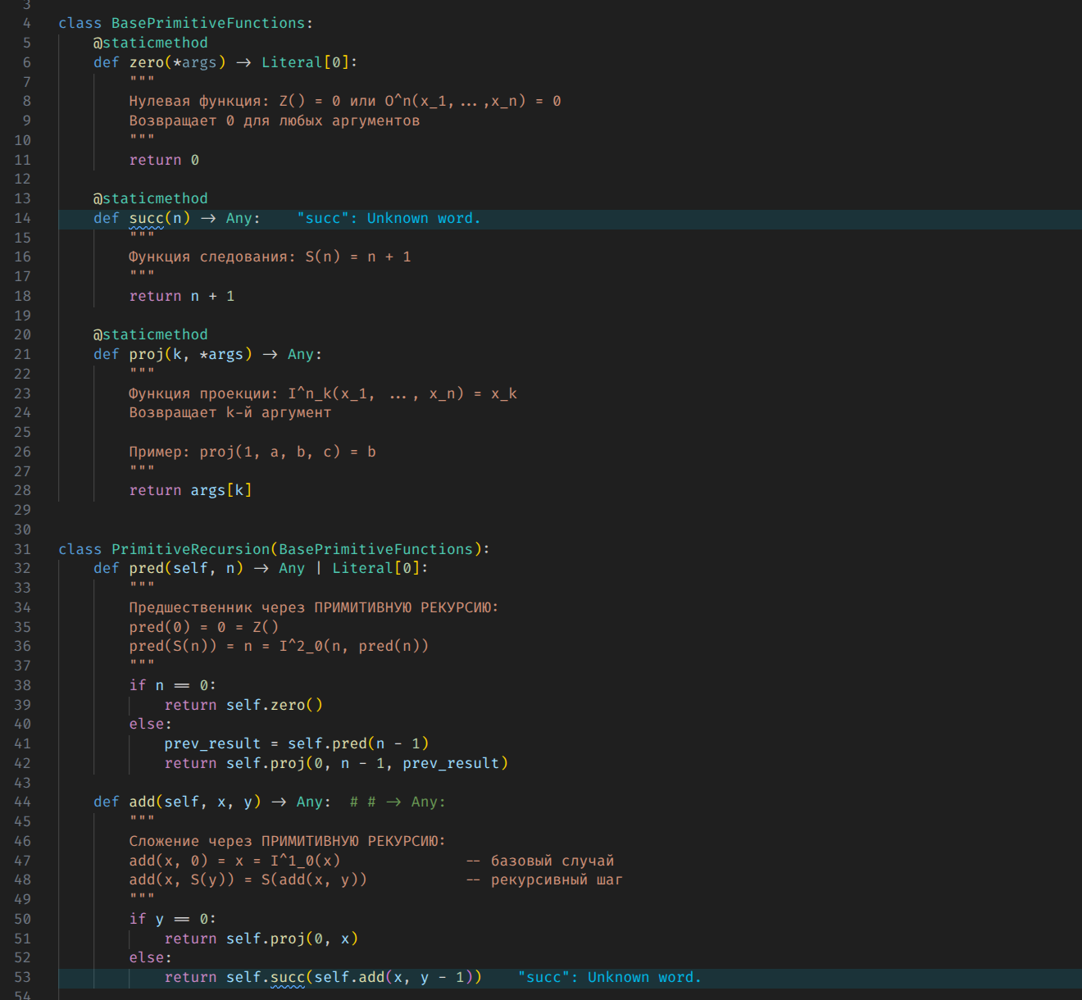
Рисунок 1 - Программная реализация вычислителя функции, часть 1
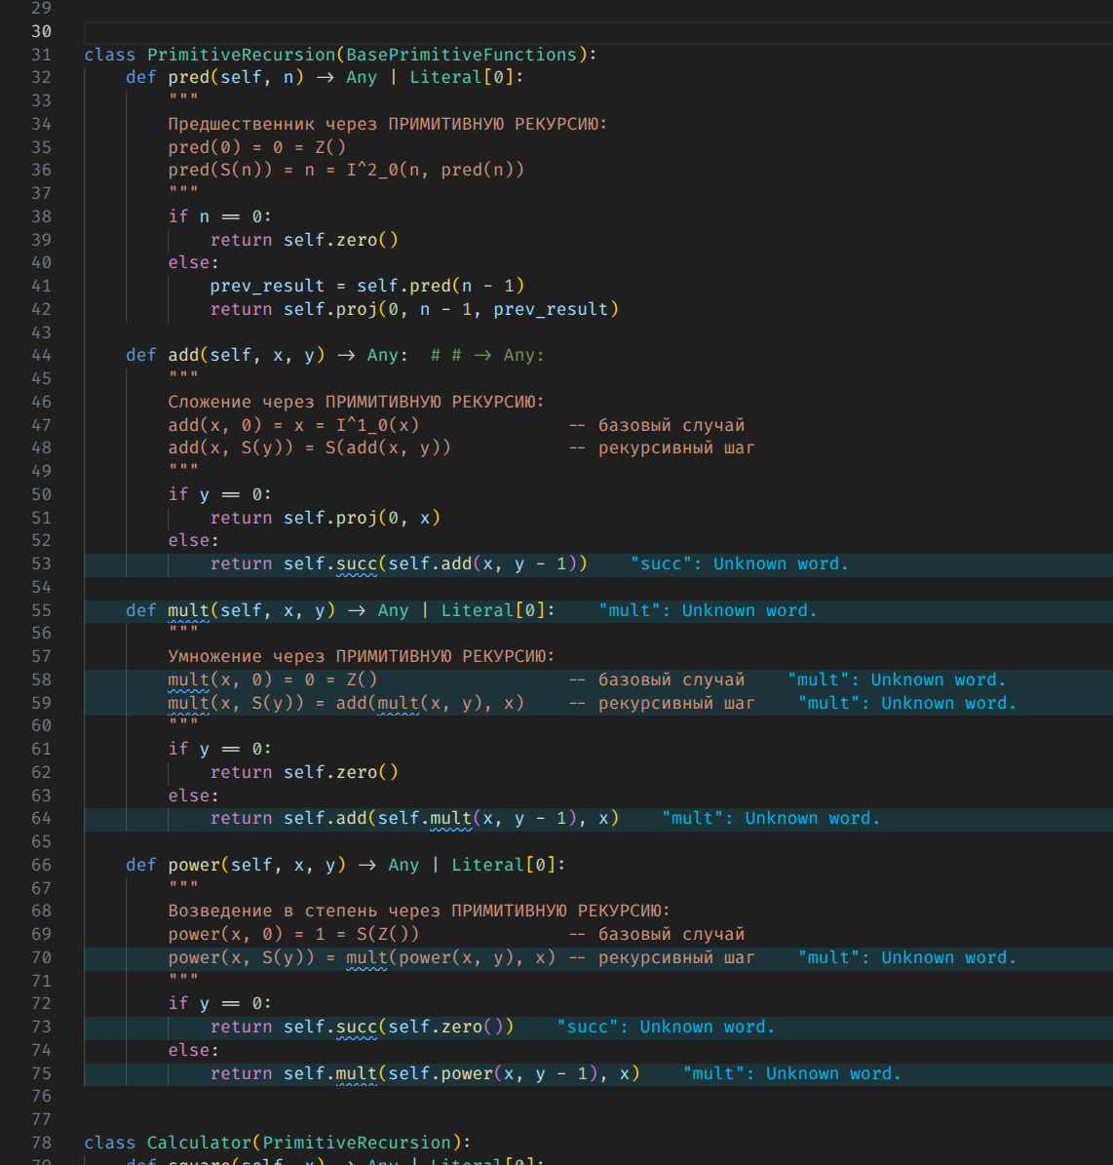
Рисунок 2 - Программная реализация вычислителя функции, часть 2
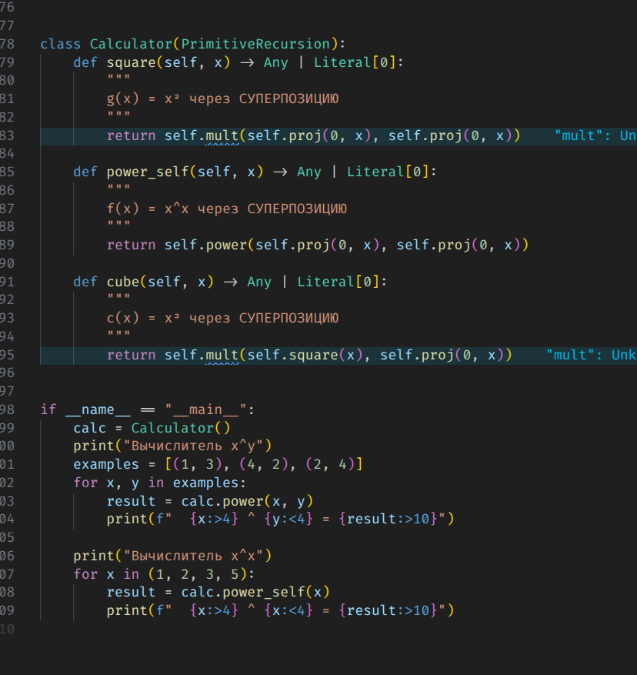
Рисунок 3 - Программная реализация вычислителя функции, часть 3
Пример работы вычислителя представлен на рисунке 4.
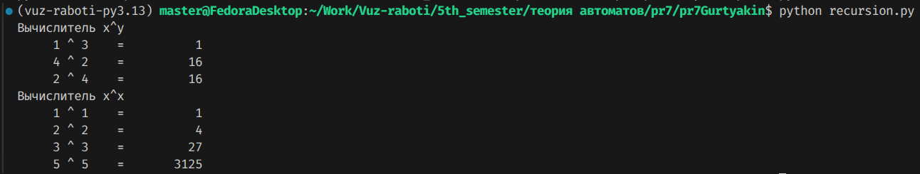
Рисунок 4 - Пример работы вычислителя
2.2 Часть 2
Необходимо, используя метод абстрактной интерпретации, для произвольной программной процедуры с количеством строк кода без комментариев не менее 10, определить знаки всех переменных.
Код функции и анализатора, представлены на рисунках 5-8.
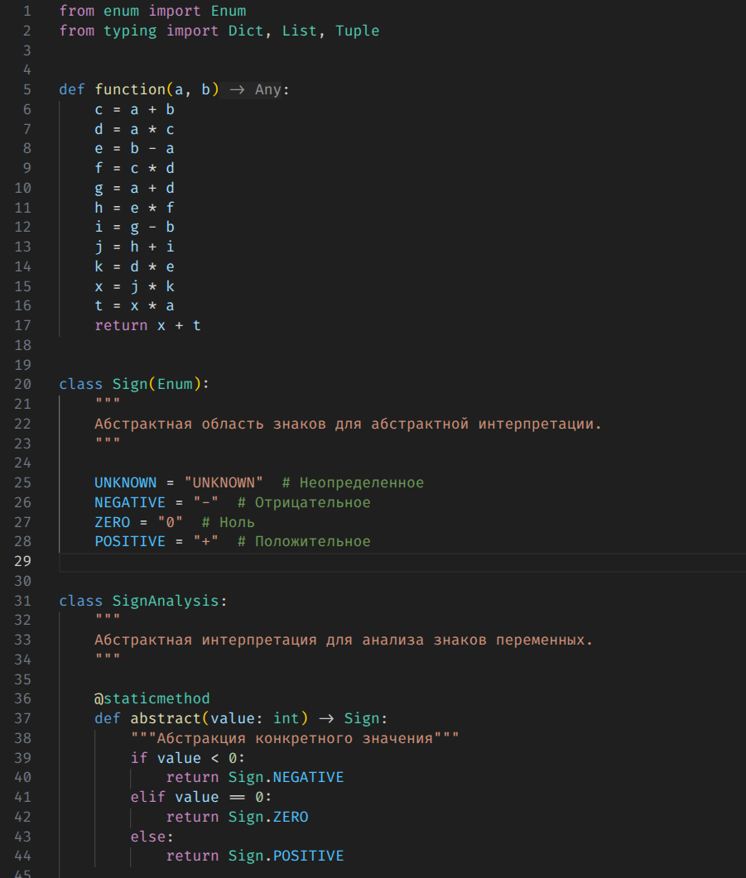
Рисунок 5 - Исходный код анализируемой функции
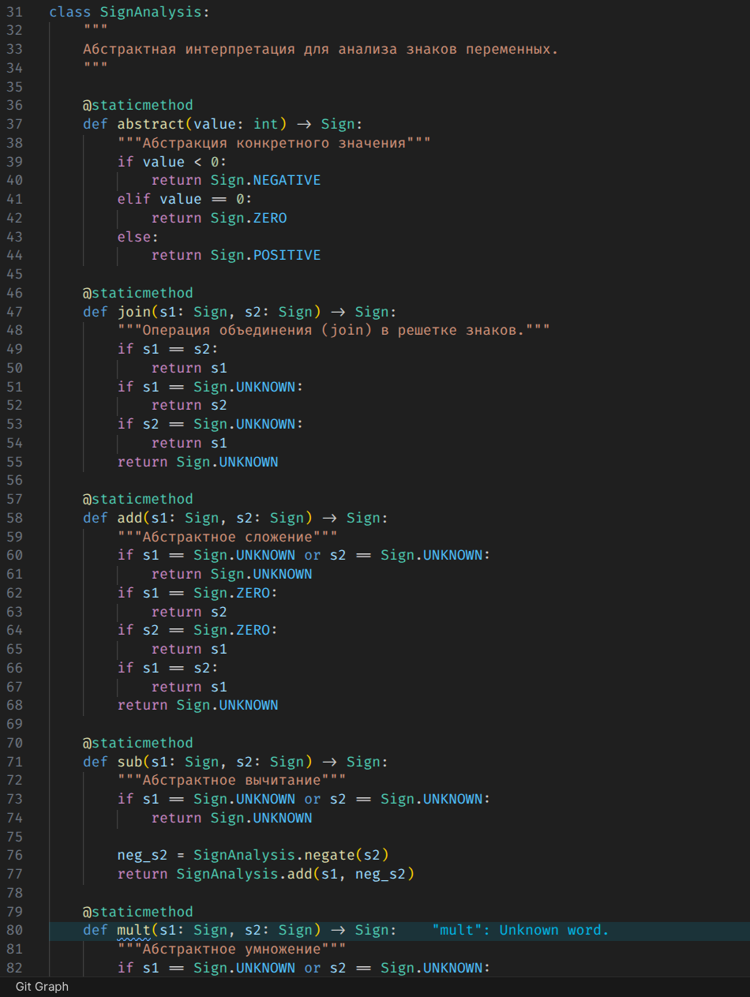
Рисунок 6 - Исходный код программы
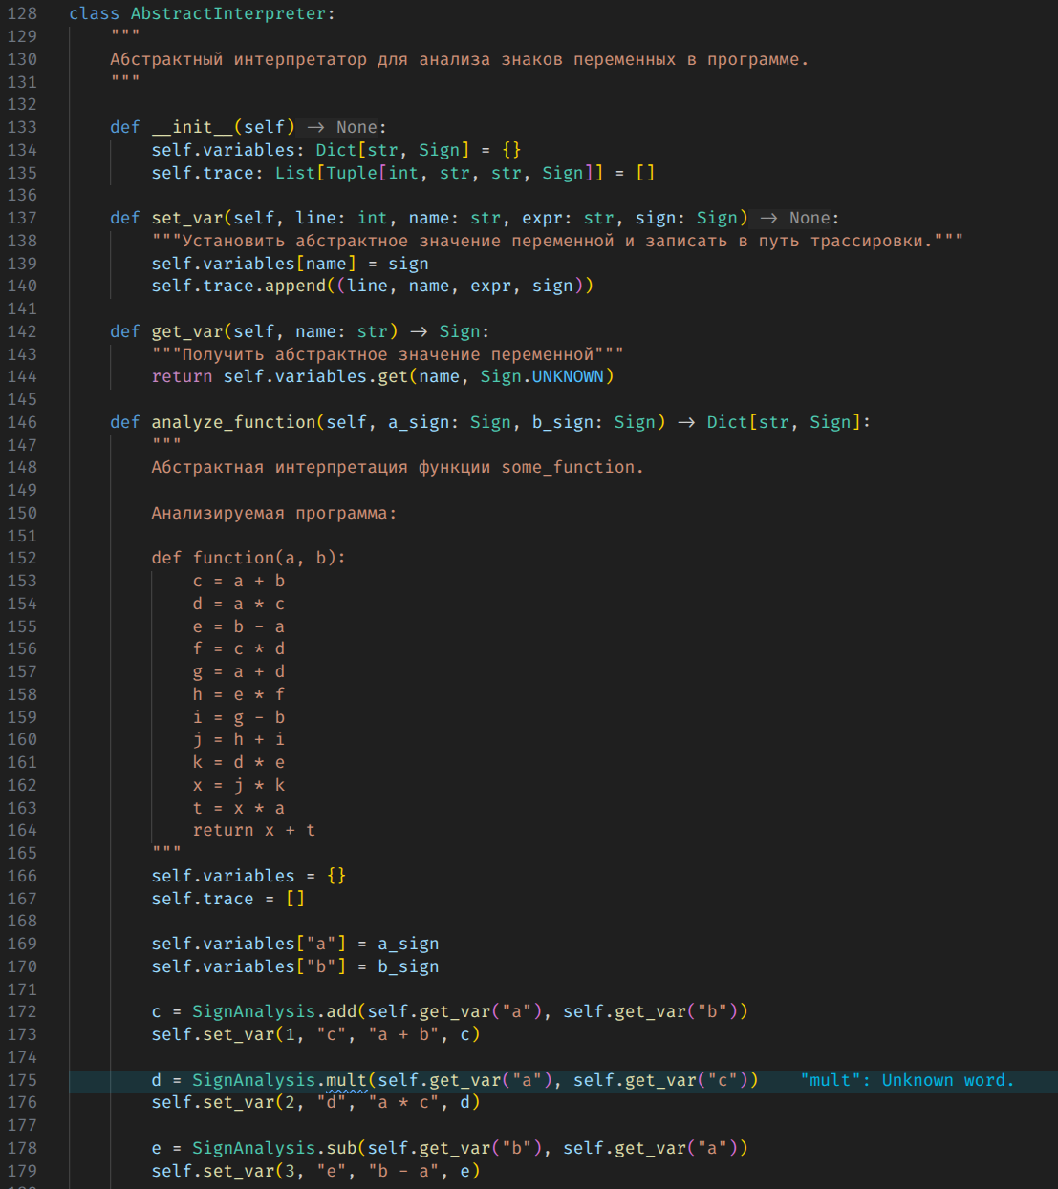
Рисунок 7 - Исходный код программы
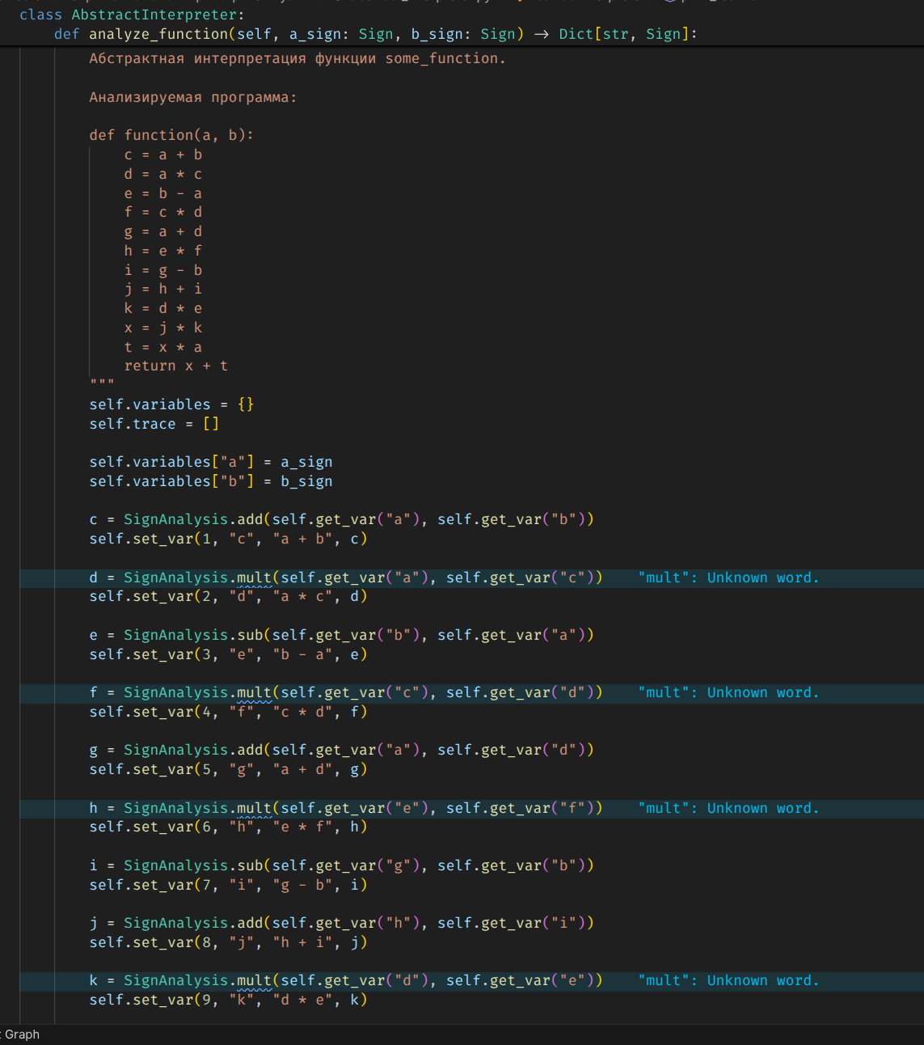
Рисунок 8 – Код программы
Условные обозначения, использованные при анализе:
+: переменная принимает значения строго больше нуля
−: переменная принимает значения строго меньше нуля
0: переменная принимает только значение 0
Unknown: переменная принимает любые значения {−;0;+}
Анализ знаков переменных при a: +, b: + рисунок 9
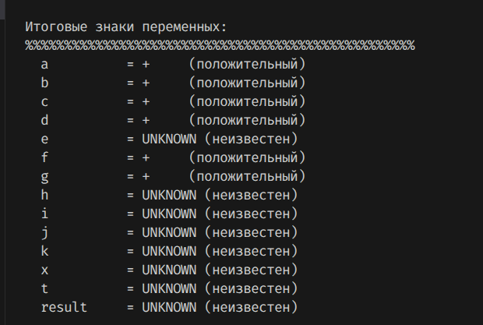
Рисунок 9 – Итоговые знаки переменных
Анализ знаков переменных при a: +, b: - рисунок 10
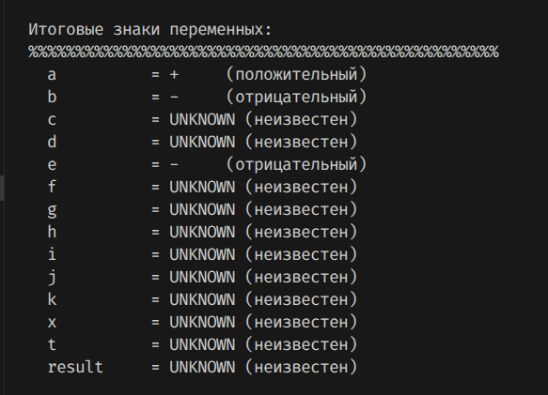
Рисунок 10 – Итоговые знаки переменных
Анализ знаков переменных при a: -, b: + рисунок 11
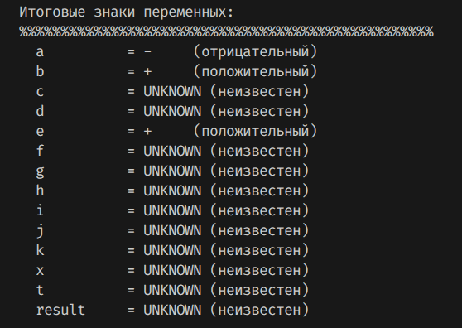
Рисунок 11 – Итоговые знаки переменных
Анализ знаков переменных при a: -, b: - рисунок 12
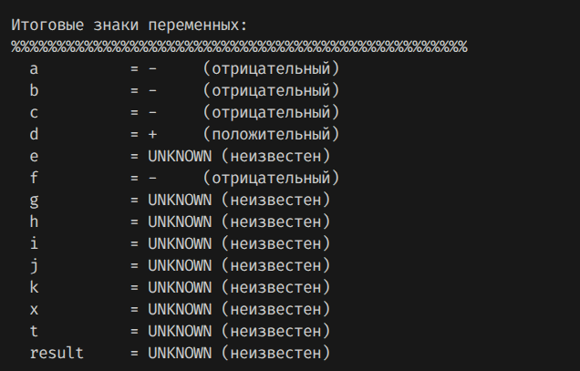
Рисунок 12 – Итоговые знаки переменных
Анализ знаков переменных при a: 0, b: + рисунок 13
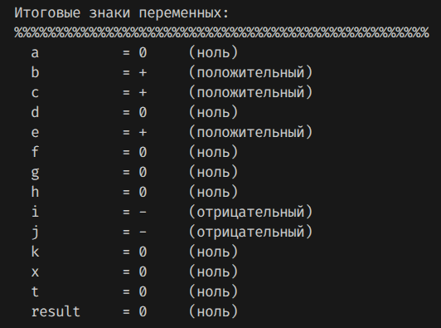
Рисунок 13 – Итоговые знаки переменных
Анализ знаков переменных при a: +, b: 0 рисунок 14
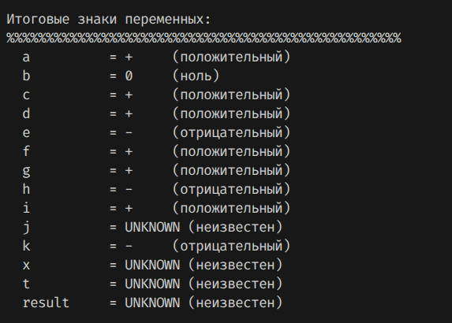
Рисунок 14 – Итоговые знаки переменных
Анализ знаков переменных при a: 0, b: - рисунок 15
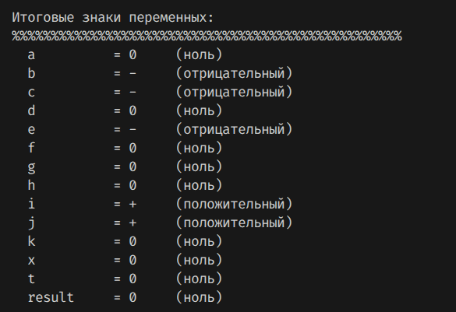
Рисунок 15 – Итоговые знаки переменных
Анализ знаков переменных при a: -, b: 0 рисунок 16
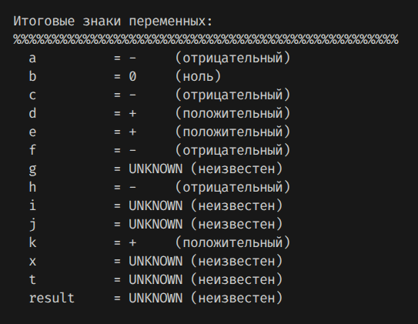
Рисунок 16 – Итоговые знаки переменных
Анализ знаков переменных при a: 0, b: 0 рисунок 17
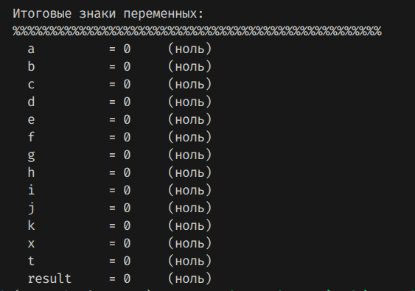
Рисунок 17 – Итоговые знаки переменных

Вывод
По результатам работы был изучен теоретический материал по теме «Исчисления и абстрактная интерпретация». Все поставленные цели и задачи были выполнены. Задания были выполнены и помогли лучше усвоить пройденный материал.

